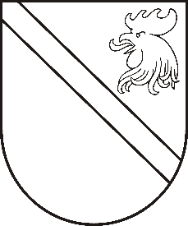
MADONAS NOVADA PAŠVALDĪBA

Reģ. Nr. 90000054572
Saieta laukums 1, Madona, Madonas novads, LV-4801
t. 64860090, e-pasts: pasts@madona.lv

APSTIPRINĀTI
ar Madonas novada pašvaldības domes
21.07.2020. lēmumu Nr.276
(protokols Nr.14, 24.p.)

SAISTOŠIE NOTEIKUMI Nr. 11
“Nekustamā īpašuma Rūpniecības ielā 65, zemes vienības ar kadastra apzīmējumu
7001 001 2013 un Rūpniecības ielā 69, zemes vienības ar kadastra apzīmējumu
7001 001 0330 Madonā, Madonas novadā teritorijas izmantošanas un apbūves noteikumi un grafiskā daļa”

Izdoti saskaņā ar saskaņā ar Teritorijas attīstības plānošanas
likuma 25.panta pirmo daļu un
Ministru kabineta noteikumu Nr.628 “Noteikumi par pašvaldību
teritorijas attīstības plānošanas dokumentiem” 91.punktu

Šie noteikumi nosaka nekustamā īpašuma Rūpniecības ielā 65, zemes vienības ar kadastra apzīmējumu 7001 001 2013 un Rūpniecības ielā 69, zemes vienības ar kadastra apzīmējumu 7001 001 0330 Madonā, Madonas novadā, “Teritorijas izmantošanas un apbūves noteikumus” (1.pielikums) un grafisko daļu – “Funkcionālais zonējumas un apgrūtinājumi” (2. pielikums), “Parcelācijas priekšlikums” (3.pielikums) un “Perspektīvā transporta kustības shēma” (4.pielikums).

Domes priekšsēdētājs A.Lungevičs

